Aan:
Gedeputeerde Staten van provincie Noord-Holland,
t.a.v. de secretaris van de Hoor- en adviescommissie,
Postbus 3007,
2001 DA HAARLEM.

Betreft:

Bezwaar tegen Ontheffing verleend in het kader van de Wet natuurbescherming voor de aanleg van een fiets- en wandelpad en aanmeerplaatsen langs het spoortalud, Dijksgracht-Oost, Amsterdam, zaaknummer OD.346108, 20 december 2021

Amsterdam, 25 januari 2022
Geachte secretaris van de Hoor- en adviescommissie,
Ondergetekenden maken bezwaar tegen de hier bijgevoegde Ontheffing in het kader van de Wet natuurbescherming voor de aanleg van een fiets- en wandelpad en aanmeerplaatsen langs het spoortalud, Dijksgracht-Oost, Amsterdam, zaaknummer OD.346108, 20 december 2021.

Samenvatting
De aanvrager voldoet niet aan de voorwaarden voor ontheffing in artikel 3.8 Wnb en handelt in strijd met artikel 3.5 van de Wnb.
De aanvrager geeft bewust een onjuist en onvolledig beeld van de belangen en de eindsituatie door het achterwege laten van cruciale informatie en het verdraaien van de feiten.
Wij vragen u de ontheffing in te trekken en ervoor te zorgen dat de werkzaamheden aan de hagen op Kattenburg, in strijd met artikel 3.5, opgeschort worden, hangende de behandeling van het bezwaar.

Leeswijzer
In de paragraaf ‘context’ stellen wij ons voor en schetsen kort de historische achtergrond van het project Dijksgracht Oost. In de volgende twee paragrafen benoemen wij de wettelijke grondslag van ons bezwaar en geven een opsomming van onze concrete bezwaarpunten. In de daarop volgende paragrafen vindt u de onderbouwing. Afsluitend volgen de bronvermelding en ondertekening.
In het onderhavige noemen wij de Gemeente Amsterdam de ‘aanvrager’.
Met de ‘aanvraag’ bedoelen wij de volgende drie documenten; de eigenlijke aanvraag, het oorspronkelijke- en het gewijzigde activiteitenplan.
Als bijlagen voegen wij deze toe, evenals de ontheffing.

Context
Wij, de ondergetekenden, wonen en ondernemen in de directe omgeving van het plangebied. Wij hechten veel waarde aan het stukje verwilderde stad aan de Dijksgracht Oost. Op zomeravonden genieten wij dagelijks van de over het water en tussen bomen scherende dwergvleermuizen, tegenwoordig zelfs ook in het westelijk deel van de dijk en bij het Marineterrein waargenomen. Wij zijn zeer begaan met de teruglopende biodiversiteit in de afgelopen decennia. Wij zijn blij met de Wet natuurbescherming en haar zorg voor beschermde dier- en plantensoorten. Wij hechten er dan ook zeer aan dat de Gemeente Amsterdam deze wetgeving serieus neemt, en alleen daar waar een hoger belang gediend wordt én het echt niet anders kan, een ontheffing aanvraagt op basis van juiste, volledige en toetsbare informatie.
Het plan voor het fietspad aan Dijksgracht Oost is niet nieuw. Buurtbewoners juichen het plan voor het fietspad toe. In 2007 lanceerde de gemeente het fietspad echter als een ontsluitingroute voor de veegwagens van de werf van de gemeentelijke reinigingsdienst bij Oosterburg. Mede door verzet van de buurtbewoners tegen dit oneigenlijk gebruik van het beloofde fietspad en de gevaarlijke kruising bij de Mariniersbrug, is het plan jarenlang in de ijskast verdwenen.
Pas de afgelopen vijf jaar heeft het fietspad weer de aandacht van de gemeente gekregen. Oostenburg wordt een woon-werkwijk voor 3.000 inwoners en 2000 werknemers en nadert voltooiing. Daarnaast heeft de gemeente de wens om in het plangebied een bedrijfshaven aan te leggen voor 40 grote rondvaartboten en 30 dekschuiten. De gemeente heeft het aantal rondvaartvergunningen verhoogd, maar beschikt over onvoldoende legale ligplaatsen voor deze schepen. De overslag van bouwmateriaal is urgent voor het herstel aan de verzakkende kades, overal in de binnenstad. Tenslotte starten dit jaar de ingrijpende werkzaamheden van ProRail aan het spoor ter hoogte van het plangebied.
De gemeente besloot in 2020 al deze ontwikkelingen te bundelen in het project Dijksgracht Oost en in onderlinge samenhang te realiseren. De politieke besluitvorming over het project loopt nog; de bestemmingsplannen moeten nog gewijzigd worden.
En dan gooit de dwergvleermuis roet in het eten. Uit nader onderzoek van de gemeente blijkt dat het foerageergebied van de gewone dwergvleermuis door alle werkzaamheden wordt aangetast en dat een ontheffing van de Wnb noodzakelijk is.
Een foerageergebied van 2800 m2 moet gecompenseerd worden. Definitieve compensatie wordt na 2028 verwacht met de realisatie van het Dijkspark op het terrein van ProRail. Voor de tijdelijke compensatie is een ontheffing aangevraagd. De helft van de opgave wordt gerealiseerd door optimalisatie van groenstroken op Kattenburg. De andere helft door plasdraszones aan de noordkade en aanvullend aan de zuidkade in het plangebied.

Wettelijke grondslag
De Wnb stelt in artikel 3.8, lid 5 dat ontheffing alleen mogelijk is als aan de volgende drie voorwaarden voldaan wordt:
- Er bestaat geen andere bevredigende oplossing.
- Ontheffing is nodig voor bijzonder algemeen belang of voor instandhouding van de soort.
- Er wordt geen afbreuk gedaan aan het streven om de bedreigde soort in haar natuurlijke verspreidingsgebied in een gunstige staat te laten voortbestaan.
De ontheffingsaanvraag voor de compensatie van het foerageergebied aan Dijksgracht Oost voldoet aan geen van deze drie voorwaarden. De aanvrager heeft de Omgevingsdienst onjuist en onvolledig geinformeerd:
- Er bestaat wel degelijk een andere bevredigende oplossing.
- Het belang van de volksgezondheid wordt oneigenlijk en misleidend gebruikt en niet gestaafd door objectieve onderzoeksfeiten.
- Het voortbestaan van de gunstige staat van het verspreidingsgebied loopt gevaar. De aanvraag beperkt zich immers tot een tijdelijke compensatie terwijl er geen garantie gegeven wordt dat de blijvende compensatie er daadwerkelijk gaat komen. De tijdelijke compensatie zal bovendien niet haalbaar blijken of, erger nog, gewoon niet gaan werken.
Artikel 3.5, lid 4 van de Wnb luidt:
Het is verboden de voortplantingsplaatsen of rustplaatsen van dieren als bedoeld in het eerste lid te beschadigen of te vernielen.
De aanvrager handelt in strijd met dit artikel doordat zij de mogelijke nevenschade aan de leefomgeving van de huismus bij het weghalen van de hagen op Kattenburg onvermeld laat en dit zonder toestemming van de Omgevingsdienst wil oplossen.

Redenen van bezwaar
- De aanvrager misleidt de Omgevingsdienst over de eindsituatie. Het project beoogt veel meer dan een fiets- en wandelpad met aanlegplaatsen. Een complete geutiliseerde en verlichte bedrijfshaven van industriële proporties en dito activiteiten wordt gerealiseerd over de volle lengte langs de kade. De activiteiten zijn niet beperkt in tijd en zijn dus 24 uur mogelijk, ook in de schemer of de nacht. De drasplaszone ligt ingeklemd tussen het fietspad en de bedrijfshaven die beiden verlichting nodig hebben. De aanvraag schetst een onrealistische lichtprognose voor de eindsituatie.
- De aanvraag geeft een onvolledig, onjuist en suggestief beeld van het doel en van de noodzaak van het project Dijksgracht Oost. Aanvrager toont onvoldoende de noodzaak aan en voldoet hiermee niet aan voorwaarde in artikel 3.8, lid 5b.
- De aanvraag maakt geen gewag van alternatieve oplossingen voor de bedrijfshaven.
- Er bestaat wel een bevredigende andere oplossing die in de aanvraag verzwegen wordt: uitstel van de werkzaamheden totdat definitieve compensatie met de komst van het Dijkspark gerealiseerd is. Aanvrager voldoet dus niet aan voorwaarde in artikel 3.8, lid 5a.
- De plasdraszone van totaal 1300 m2 is niet haalbaar. Aan de noordzijde zal slechts de helft realiseerbaar blijken. In het aanvullende zoekgebied aan de zuidzijde kan het voorgestelde plasdraszone profiel helemaal niet aangelegd worden zonder beloftes aan de omwonenden te breken en gezien de uitspraak van de Raad van State.
- De compensatie maatregelen op Kattenburg in de groenstroken zullen teveel inbreuk maken op de sociale veiligheid in de openbare ruimte en dit zal door de omwonenden niet geaccepteerd worden.
- De aanvrager maakt geen melding van de beschermde huismus die in kolonies voorkomt in de bestaande hagen op Kattenburg. Aanvrager tast de bestaande habitat van de mussen aan. De aanvrager handelt hiermee in strijd met artikel 3.5, lid 4 van de Wnb.
- Er is geen onderzoek gedaan naar de gezondheidrisico’s voor omwonenden en werken-den bij een mogelijke muggenplaag in de plasdraszones.
- De aanvrager heeft geen bevoegdheid om blijvende compensatie in het toekomstige Dijkspark te garanderen. Het is nog niet duidelijk hoe ProRail het Dijkspark gaat inrichten. Ook andere plannen zijn aan de orde geweest, zoals sportvelden. Zolang ProRail geen harde garanties afgeeft tav de inrichting van het Dijkspark is een voldoende kwalitatieve compensatie van het huidige foerageergebied na afloop van de werkzaamheden allerminst zeker. De aanvraag voldoet hiermee dus niet aan de derde voorwaarde voor ontheffing, artikel 3.8 lid 5c.
- De planning is strijdig met de richtlijnen van het Kennisdocument Gewone Dwergvleer-muis omdat kap huidig foerageergebied en aanleg plasdraszones in hetzelfde kwartaal plaatsvinden.
- Het project Dijksgracht Oost is niet nog niet getoetst aan het eigen groenbeleid van de Gemeente zoals vastgelegd in de ‘Ecologische visie Ecologie, biodiversiteit en groene verbindingen in Amsterdam’, Gemeente Amsterdam, 4 juli 2012. Dijksgracht Oost maakt daarin als groene verbinding deel uit van de Ecologische hoofdstructuur. Voor het aantasten van de huidige biotoop zal de Gemeenteraad eerst toestemming moeten geven en daarvoor is nog geen garantie.
Op basis van de globale informatie die de aanvrager heeft gedeeld hebben wij meermaals onze bedenkingen uitgesproken over de voorgestelde compensatie. Het activiteitenplan is echter achter gesloten deuren geschreven en wij zijn niet in de gelegenheid gesteld om onze bezwaren kenbaar te maken.
Wij zijn van mening dat:
- de aanvrager de Omgevingsdienst onvolledig en onjuist heeft geinformeerd.
- de aanvrager niet voldoet aan de drie voorwaarden voor ontheffing in artikel 3.8, lid 5. 3) de aanvrager in strijd handelt met artikel 3.5, lid 4.
Gelet op bovenstaande vragen wij u dan ook niet alleen de verleende ontheffing in te trekken maar per direct de werkzaamheden aan de groenstrook op Kattenburg die al in Q1 2022 staan gepland, op te schorten, hangende dit bezwaar.

Eindsituatie
De aanvraag legt de nadruk op de realisatie van het fiets- en wandelpad. De realisatie van de aanlegplaatsen wordt slechts terzijde genoemd en geïllustreerd met een plaatje (zie figuur 1) en spelen verder geen enkele rol in de onderbouwing. Dat terwijl juist deze aanlegplaatsen, met alle bijkomende activiteiten, van grote invloed zullen zijn op de effectiviteit van de compensatie.
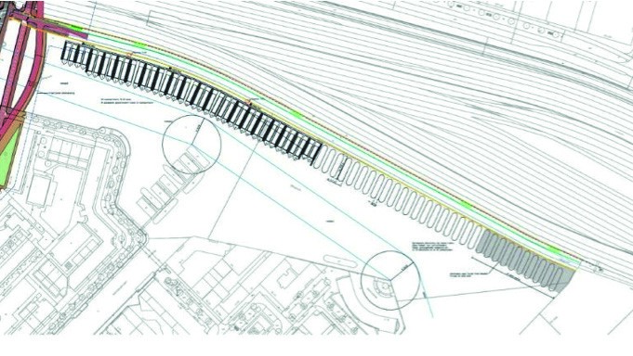
Figuur 1: eindsituatie volgens aanvraag en activiteitenplan
De inrichting van de kade van Dijksgracht Oost zal er substantieel anders uit gaan zien dan de aanvraag suggereert.
Onderstaande figuur 2 uit de Ruimtelijke Visie Dijksgracht Oost schetst het beeld van de eindsituatie zoals het project dat voor zich ziet. Over een lengte van ongeveer 300m komt een lange vaste steiger, 3 meter uit de kade, met dwars daarop drijvende vingersteigers voor 40 rondvaartschepen. Er komt een centraal utiliteitsgebouw naast niet nader genoemde ruimtes voor voorzieningen van de rondvaartboten.
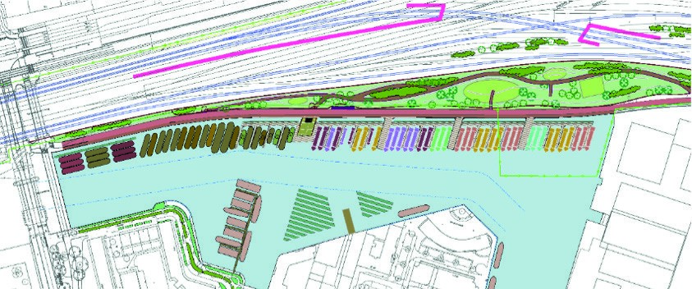
iguur 2: mogelijke eindsituatie volgens Ruimtelijke Visie Dijksgracht Oost
Figuur 2: mogelijke eindsituatie volgens Ruimtelijke Visie Dijksgracht Oost
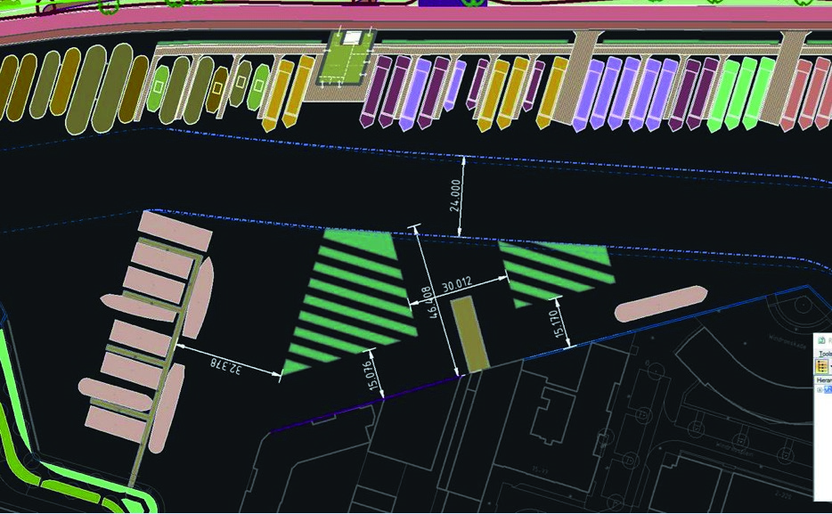
Figuur 3: detail van bedrijfshaven met vaargeul (bron: ingenieursbureau gemeente Amsterdam).
Het havengebied strekt tot bijna 30 meter vanaf de kade de Dijksgracht in. De 40 rondvaartboten worden dagelijks aan- en afgemeerd, onderhouden en bevoorraad. De activiteiten in deze bedrijfshaven zijn niet aan een tijdsvenster gebonden en zullen naar verwachting zeker in de zomer tot na middernacht duren. In de avond worden de schepen na thuiskomst gereinigd en wordt afval afgevoerd. Dit is precies de periode dat de dwergvleermuis haar foerageergebied bezoekt. Duidelijk is dat de bedrijvigheid bij de rondvaartboten juist rond zonsondergang een piek zal hebben.
De stalling voor 30 dekschuiten zal uitgroeien tot een overslaghaven van grof bouwmateriaal voor kadeherstel in de binnenstad. Aanvoer van bouwmateriaal en afvoer van bouwafval zal dagelijks plaats vinden in dit gedeelte van de haven.
De haven zal, gezien alle activiteiten, ook ’s avonds goed verlicht moeten worden. Hoe zal de lichtvervuiling over het water er uit gaan zien? Hoeveel licht zullen de reders gaan gebruiken voor hun activiteiten zoals aanmeren, bevoorrading en onderhoud? De aanvraag geeft daar geen beeld van. Ook zullen er ARBO regels zijn voor het veilig kunnen werken in de nacht. Ook het fietspad zal veilig verlicht moeten gaan worden. De gepresenteerde lichtprognose in de gewijzigde aanvraag (daar geïllustreerd met een figuur 7.2) negeert deze extra lichtbronnen en geeft daarmee een suggestief, vertekend beeld van de toekomstige situatie. Bovendien komt deze prognose uit het eigen nader onderzoeksrapport van de aanvrager uit 2020 en is daar voorzien van de volgende toelichting: ‘… is er in de huidige situatie vrijwel geen uitstralende verlichting naar het plangebied, een toename van 7 lux (zie figuur 7.2) is daarmee een forse toename. Om deze redenen kan een negatief effect op foerageergebied van gewone dwergvleermuis en hun voedsel (o.a. nachtvlinders) door het aanbrengen van verlichting niet worden uitgesloten.’
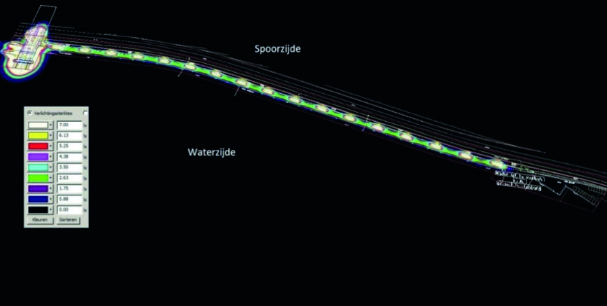
Figuur 7.2, verlichtingen Dijksgracht Oost, uit het gewijzigde activiteitenplan.
De som van alle lichtbronnen is in schril contrast met het huidige onverlichte foerageergebied waar de vleermuis zich veilig voelt. De aanvraag beperkt zich uitsluitend tot de verlichting van het fietspad en rept met geen woord over de andere lichtbronnen. Wij betwijfelen sterk of met de drasplaszone ingeklemd tussen kade en werkhaven lichtverstoring vermeden kan worden.

Doel en Belang
Het doel van het project is volgens de aanvraag de aanleg van een fiets- en wandelverbinding vanuit Oostenburg naar het Centraal Station, met aanlegplaatsen voor dekschuiten en rondvaartboten. De aanvraag beroept zich hierbij op het belang voor de volksgezondheid.
Niet genoemd wordt dat:
- De aanduiding ‘aanlegplaatsen’ in werkelijkheid dus een complete bedrijfshaven betreft, met overslagfaciliteit voor dekschuiten en utiliteitsvoorzienigen voor grote rondvaartboten.
- De fietsroute tevens de ontsluitingsroute wordt voor onderhoudsverkeer (gemotoriseerde veegwagens) van stadsreiniging van en naar de gemeentewerf op Oostenburg, waar mogelijk ook de werf Centrum heen wordt verhuisd.
Het project dient dus slechts voor een beperkt deel ter verduurzaming van het verkeer en het belang van de volksgezondheid. Het fietspad is oorspronkelijk door de gemeente gelanceerd als een ontsluitingsroute voor gemeentelijk onderhoudsverkeer en blijkt nu ook nog rand voorwaardelijk voor de beoogde bedrijfshaven in Dijksgracht Oost. Welk belang bij deze twee extra doelen gediend wordt blijft in de aanvraag onvermeld.

Alternatievenafweging

De fietsroute
De nieuwe fietsroute verbindt Oostenburg met het Centraal Station (CS). De aanvraag stelt dat er alternatieven ontbreken om overbelasting van de bestaande verkeersroute te voorkomen en onderbouwt dit met de stelling dat het niet uitvoeren van dit plan betekent dat al het verkeer richting CS via een smalle brug zal moeten plaatsvinden, of moet omrijden via de Piet Hein kade.
Het gaat om een extra fietsroute gezien de verwachte toename van fietsverkeer door de 5.000 mensen die op Oostenburg gaan wonen of werken. Figuur 4 geeft een beeld van de nieuwe fietsroute naast reeds bestaande routes.
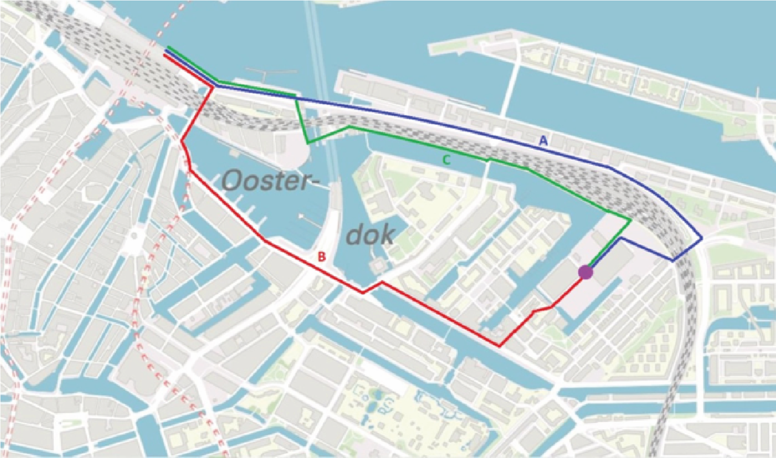
D
Werkspoorbrug
Figuur 4: bestaande en nieuwe fietsrouten
De nieuwe route (groen C) en de bestaande Zuidroutes over de smalle brug (rood B, zwart D) zijn ongeveer even lang, 2500m. De Noordroute langs de PH Kade is ongeveer 3000m.

De overbelasting van de smalle brug aan de zuidkant van Oostenburg is misleidend. Dit najaar is de inderdaad smalle noodbrug vervangen door de definitieve, subliem gerestaureerde Werkspoorbrug. Deze brug heeft een fietsbare breedte van ongeveer 4 meter, in de binnenstad heel gebruikelijk voor een fietsbrug. Het is met een geheel vlakke overspanning van slechts 7,5 meter misschien wel de kortste en platste fietsbrug van heel Amsterdam.
Er zijn vanuit de gemeente geen onderzoeken gedaan die de fietsstromen van en naar Oostenburg prognosticeren. De bewering dat het nieuwe fietspad nodig is om overbelasting van de bestaande routes te voorkomen is volstrekt uit de lucht gegrepen.
Begrijp ons goed, vanuit gezondheidsoverwegingen zijn wij geen tegenstander van een fietspad langs de Dijksgracht, maar wij verzetten ons wel tegen onvolledige en onjuiste informatie en onjuist gebruik.

De bedrijfshaven
De aanvraag en het activiteitenplan wijden tenslotte geen enkel woord aan de mogelijke alternatieven voor de bedrijfshaven, het tweede doel van het project.
De keuze voor de Dijksgracht Oost als locatie voor deze bedrijfshaven komt voort uit een inventarisatie door de ligplaatsenregisseur (Locaties genoeg, Frustraties teveel, 2013). Bij de mogelijke alternatieve locaties voor de bedrijfshaven zijn destijds ecologische aspecten niet meegewogen (zie figuur 5), maar het is heel goed denkbaar dat er alternatieven bestaan waar de Wet natuurbescherming helemaal niet in het geding komt. De portefeuillehouder van stadsdeelcommissie Centrum heeft onlangs toegezegd om alsnog naar alternatieven te zoeken in het Havengebied aan de noordzijde van het spoor. Nog geen 200m pal ten noorden van het huidige plangebied is bijvoorbeeld veel ruimte aan de Veemkade in de IJhaven, ideaal als overslaggebied.
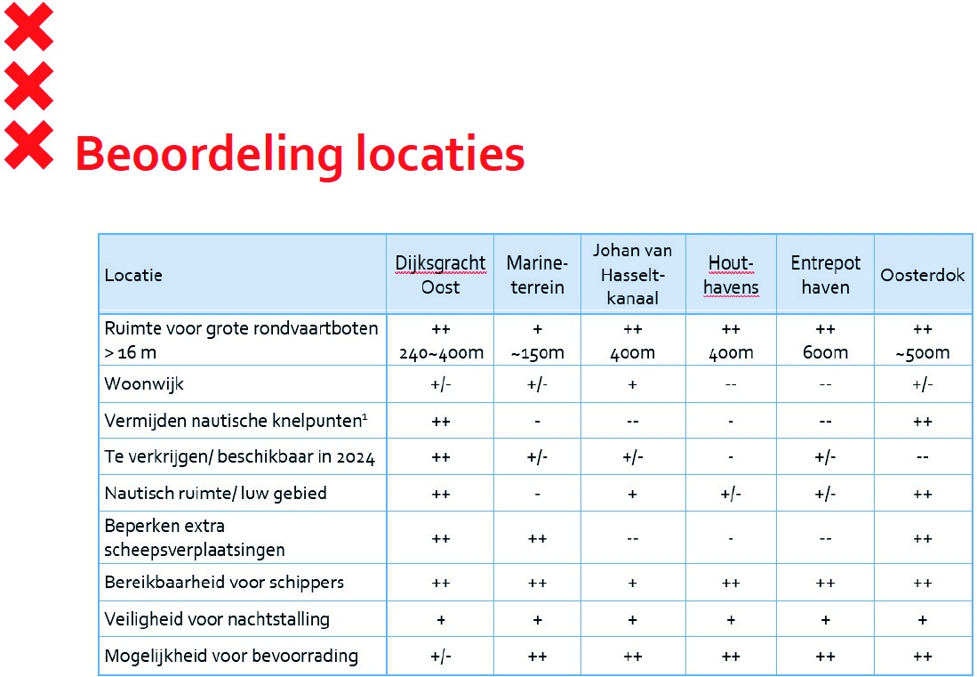
Figuur 5
(bron: verslag Dijksgracht Oost Informatiebijeenkomst 14 april 2021, 20210414 presentatie gespreksavond (14-04).pdf)

Een andere bevredigende oplossing
Aanvrager betoogt dat er geen andere oplossing bestaat. Er bestaat wel degelijk een andere bevredigende oplossing die ons eigenlijk door de aanvrager zelf is ingegeven. Deze waarschuwde ons onlangs per mail dat het aantekenen van bezwaar tegen de ontheffing zou betekenen dat de werkzaamheden aan het fietspad pas in 2028 zouden kunnen starten.
Eigenlijk is dat een perfect alternatief scenario! Het is veel goedkoper, want het maakt kostbare tijdelijke compensatie overbodig. Alle onzekerheden in de huidige aanvraag bestaan dan niet meer. Want het Dijkspark is dan aangelegd en er kan vooraf getoetst worden of het park fungeert als foerageergebied.
Met dit voorstel hoeft alleen de meest oostelijke 48 meter nu reeds gecompenseerd te worden.
De in de aanvraag aangehaalde vleermuizenexpert Floor van der Vliet, heeft ons in 2020 al precies deze suggestie gedaan en zich verbaasd over het feit dat dit niet de gekozen route van de aanvrager is geweest.
De aanvrager heeft deze optie geheel verzwegen in het dossier en heeft daarmee niet voldaan aan de voorwaarde voor ontheffing in artikel 3.8, lid 5a in de Wnb.

Plasdraszones noord en zuid
Onze analyse laat zien dat de Gemeente de opgave tot realisatie van 1300m2 plasdraszone niet kan waarmaken.
Aan de noordoever is hiervoor bij een gemiddelde breedte van 2,5 meter een strook van ruim 500 meter nodig. De noordoever in het plangebied heeft weliswaar precies deze lengte, maar daarvan valt de meest oostelijke 100 meter af door geplande werkzaamheden. En zijn de westelijke 150 meter bestemd voor de overslaghaven met 30 dekschuiten. Het is ondenkbaar dat hier een plasdraszone kan komen tussen deze schepen en de kade, volgens het profiel in de aanvraag.
Dit betekent dat aan de noordoever over een lengte van slechts 249 meter plasdraszone aangelegd kan worden. Dat is ruim 600m2; de helft van de opgave.
De andere helft zal dus aan de overzijde, aan de zuidoever in het activiteitenplan aangewezen aanvullend zoekgebied gevonden moeten worden.
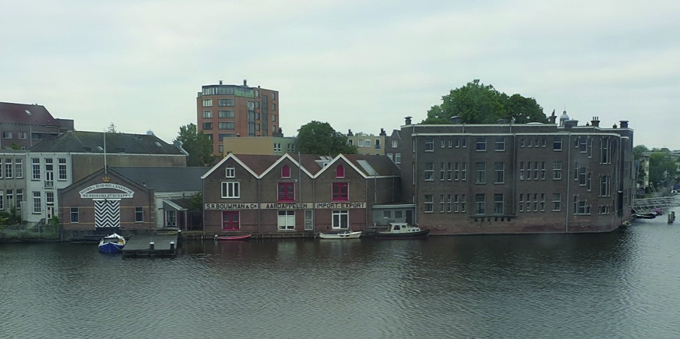
NZHRM gebouw
met de steiger
Het Aardappelpakhuis De School
Figuur 6: Dijksgracht Oost zuidoever
Maar op dit punt spreekt het gewijzigde activiteitenplan zichzelf tegen. De profielschets in figuur 7.11 in het gewijzigde activiteitenplan laat duidelijk zien dat de plasdraszone direct tegen de buitenmuren van de bestaande bebouwingen ligt. In de figuur 7.1 in het gewijzigde activiteitenplan is echter ook duidelijk te zien dat het zoekgebied ongeveer 15 meter van de panden af ligt en de muren van de bebouwingen dus vrij houdt.
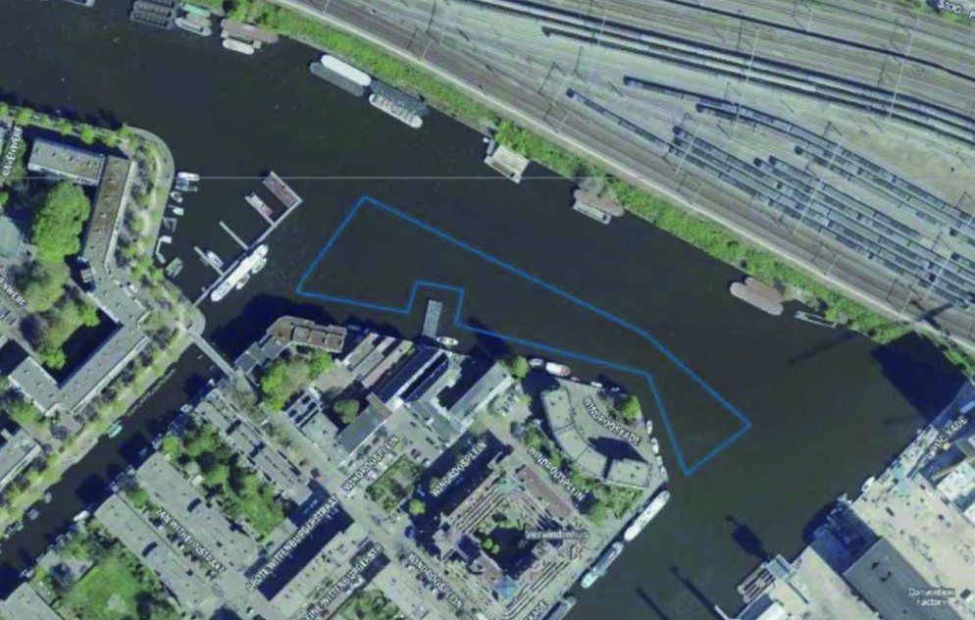
Figuur 7.1. uit het gewijzigde activiteitenplan: ‘zoekgebied voor eventueel aanvullende plasdraszone (blauwe kader)’
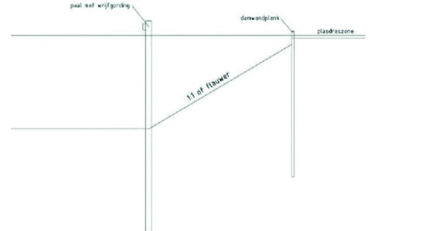
Figuur 7.11. uit het gewijzigde activiteitenplan: ‘dwarsdoorsnede plasdraszone aanvullend zoekgebied’
Figuur 7.1 is conform het oorspronkelijke activiteitenplan met de drijvende eilanden. Zie ook de figuur 3 hierboven. Deze afstand tot de panden die in het water staan is door de aanvrager toegezegd aan de omwonenden en ondernemers van de school en het Aardappelpakhuis. Belanghebbenden zullen de Gemeente ongetwijfeld aan deze toezegging houden.
Rust en een beperkte verlichting zijn randvoorwaarden voor het foeragegebied. Dit valt niet te rijmen met de activiteiten in het NZHRM gebouw. Het hierin gevestigde evenementen bedrijf heeft een 21 uurs vergunning en gebruikt de steiger voor aanleg en als op- en afstap- voorziening. 's Avonds wordt de steiger en het NZHRM gebouw aangelicht.
Tevens verwijzen wij u naar de uitspraak van de Raad van State nummer 201208278/1/R1 d.d. 20 november 2013 met betrekking tot de Amsterdam Wharf.
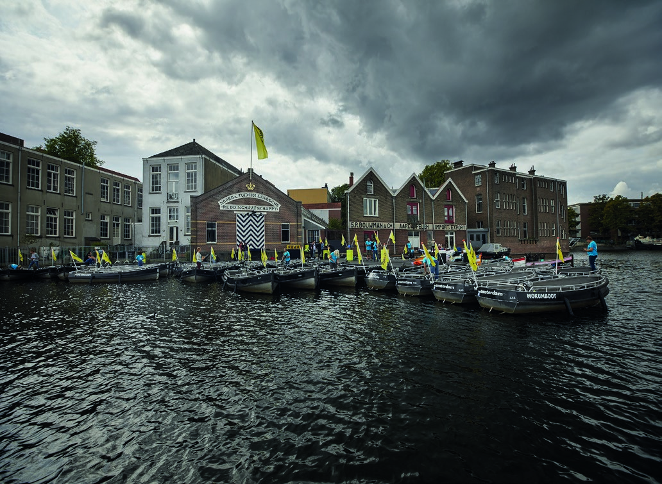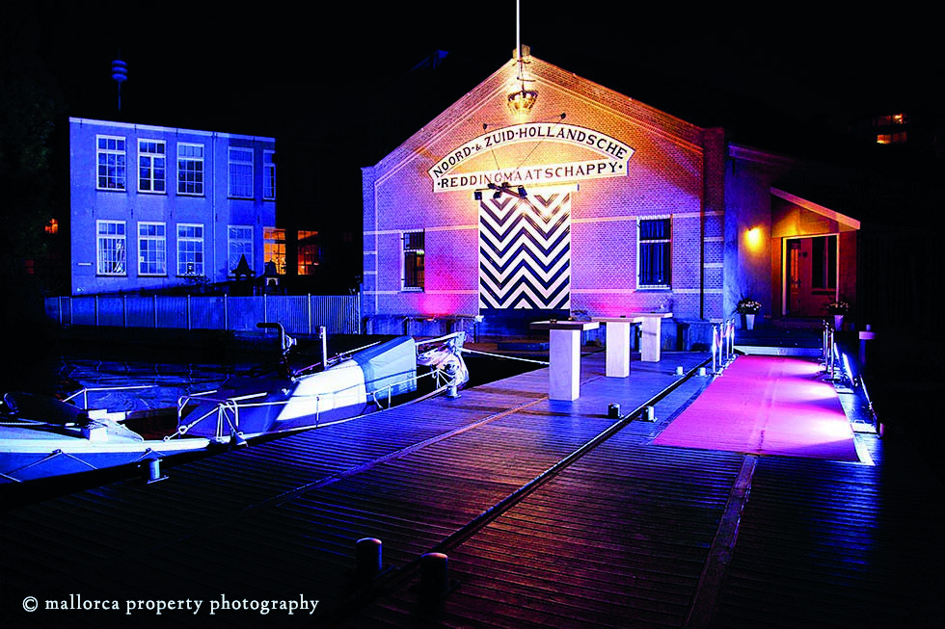
Fi
Figuur 7: Amsterdam Wharf

Planning aanleg plasdraszones
Volgens de planning van de werkzaamheden start de aanleg van de plasdraszones in Q3-2023, gelijktijdig met de kap van het huidige talud dat eveneens in 2023 start. De vernietiging van het huidige foerageergebied valt in tijd dus samen met de aanplant en inzaai van de compensatie. Ook al vindt dit plaats in de veilige periode november tot april, deze planning gaat niet werken. Het Kennisdocument Gewone Dwergvleermuis (Bij12, 2017) geeft als richtlijnen voor het aanbieden van vervangend foerageergebied een groeitermijn van minimaal 2 tot 3 jaar.
Deze planning is dus strijdig met de richtlijnen die de provincie zou moeten hanteren.

Groenstroken op de Kattenburgerkade en Marinierskade en de huismus

Groenstroken
In Q1 en Q2 2022 wordt gestart met de overige compensatie opgave door optimalisatie van 2500m2 groenstrook op de Kattenburgerkade en Marinierskade aan de zuidkant in het plangebied.
De aanvraag spreekt over een maximale hoogte van 150 cm. en een vermindering van de bestaande verlichting. Dit is onmogelijk om redenen van sociale veiligheid. Na de vreselijke incidenten op Kattenburg en Wittenburg zijn er maatregelen genomen door de gemeente Amsterdam die zijn vastgelegd in afspraken met de buurt.
Ten eerste is het beleid op Kattenburg om geen groen hoger dan kniehoogte toe te staan. Dit om verschuilen achter groen onmogelijk te maken. Precies om deze reden zijn de groenschermen in een eerdere versie van de aanvraag komen te vervallen. De bestaande hagen hebben een hoogte van 80-100 cm.
Ten tweede is de aanleg van amberkleurige verlichting niet acceptabel voor de bewoners omdat daarmee de al kwetsbare sociale veiligheid nog verder onder druk komt te staan.
Ten derde is er veel lichtvervuiling van de flats aan beide zijden van de Kattenburgervaart, dat wordt ongemoeid gelaten.

Huismussen
De bestaande hagen aan de Mariniers- en Kattenburgerkade zullen al bij de eerste voorbereiding in Q1 2022 worden weggehaald, waarna een bloemrijke heg wordt aangelegd langs het water en op de plaats van de huidige haag. Dit is zo met de Omgevingsdienst afgesproken.
Nu is tevens bij de aanvrager bekend dat er huismussen in deze hagen verblijven en bij de woningen broeden. De aanvrager heeft ons gemeld dat ecologisch onderzoek heeft plaats gevonden. Aanvrager verwacht dat de nieuwe groenstrook voor de huismus even aantrekkelijk blijft.
Wat voor de vleermuis fijn is, hoeft dat voor de huismus helemaal niet te zijn. Een haag biedt een ideale rustplaats voor de mus, een bloemenheg niet. De verzekering van de aanvrager lijkt ons uiterst voorbarig.
De aanvrager heeft nagelaten om dit aspekt te melden en te betrekken bij de aanvraag en het activiteiten plan. De optimalisatie van de groenstroken op Kattenburg veroorzaken een ingreep op de leefomgeving van de huismus, en daarvoor is ontheffing nodig.
De aanvrager lijkt dit aspect geheel buiten de Omgevingsdienst om te willen regelen en dat is volgens ons in strijd met de Wnb, artikel 3.5, lid 4. De mogelijke gevolgen voor de leefomgeving van de huismus en de mitigatie daarvan, behoren deel uit te maken van de aanvraag.

Dijkspark als definitieve compensatie
De aanvrager stelt dat op het terrein van ProRail een park wordt gerealiseerd dat rond 2028 zal fungeren als blijvend foerageergebied voor de gewone dwergvleermuis.
Deze aanvraag beperkt zich uitsluitend tot de tijdelijke compensatie van het huidige foerageergebied. Dit verbaasd ons zeer. Bestaat er dus überhaupt wel een ontheffingsaanvraag voor de definitieve compensatie?
De aanvrager heeft geen bevoegdheid over het terrein van ProRail en nergens in de aanvraag wordt gegarandeerd dat dit Dijkspark er ook daadwerkelijk komt en dat ProRail verantwoordelijkheid neemt voor het blijvend compenseren van het foerageergebied.
Zolang dit niet het geval is, is de tijdelijke compensatie überhaupt een losse flodder. Moet deze aanvraag niet vergezeld gaan van een harde zekerheid dat er blijvende compensatie aanwezig is na deze tijdelijke? Het is ons niet bekend dat deze zekerheid door ProRail is afgegeven.
De in aanvraag genoemde referentie ‘Gemeente Amsterdam, 2020a. Startnotitie toevoegen nieuwe openbare ruimte Dijksgracht, d.d. 24 juni 2020’ hebben wij in openbare stukken niet terug gevonden.
Het ontbreken van de zekerheid over de blijvende compensatie doet afbreuk aan het streven om de gewone dwergvleermuis in haar natuurlijke verspreidingsgebied in een gunstige staat te laten voortbestaan. En voldoet daarmee niet aan de voorwaarde voor ontheffing volgens artikel 3.8., lid 5c.

Bronnen
Omgevingsdienst NHN, Besluit Wnb aanvraag ontheffing ruimtelijke ingrepen, zaaknummer OD.346108, 20 december 2021 (separate bijlage)
Gemeente Amsterdam, Aanvraagformulier soortenbescherming juni 2021 (separate bijlage)
Gemeente Amsterdam, Activiteitenplan gewone dwergvleermuis fietspad Dijksgracht-Oost te Amsterdam v1, 9 juni 2021 (separate bijlage)
Gemeente Amsterdam, Wijzigingen op het Activiteitenplan gewone dwergvleermuisfietspad Dijksgracht-Oost te Amsterdam behorende bij de ontheffingsaanvraag in het kader van de Wet natuurbescherming d.d. 9 juni 2021 naar aanleiding van het overleg met de omgevingsdienst NoordHollandNoord, november/december2021 (separate bijlage)
Floor van der Vliet, enkele opmerkingen t. a.v. plan tot aanleg van fietspad Dijksgracht-oost, 10 december 2020 (separate bijlage)
Gemeente Amsterdam, Nader onderzoek vleermuizen en marterachtigen fietspad Dijksgracht-Oost, 9 juli 2020
Gemeente Amsterdam, Quickscan natuur Fietspad Dijksgracht-Oost, 25 oktober 2018
Gemeente Amsterdam, Locaties genoeg, Frustraties teveel Eindrapportage Ligplaatsenregisseur, september 2013
Gemeente Amsterdam, Ruimtelijke visie Dijksgracht Oost, v2,0, 2 augustus 2021
Gemeente Amsterdam, Ecologische visie - Ecologie, biodiversiteit en groene verbindingen in Amsterdam, april 2012
Gemeente Amsterdam, 2017. Voor fietsers en een gezonde en bereikbare stand, Meerjarenplan fiets 2017 – 2022.
Gemeente Amsterdam, 2019. Nota varen Deel 2, Ligplaatsen en op- en afstappen passagiersvaart, verduurzaming, vignetbeleid en stimuleren van (goederen)transport over water. D.d. september 2019.
Gemeente Amsterdam, verslag Dijksgracht Oost Informatiebijeenkomst 14 april 2021, 20210414 presentatie gespreksavond (14-04).pdf
BIJ12, Kennisdocument Gewone dwergvleermuis Pipistrellus pipistrellus Versie 1.0, juli 2017
Raad van State, uitspraak Raad van State, nummer no. 201208278/1/R1, de dato 20 november 2013 https://www.ruimtelijkeplannen.nl/documents/NL.IM-
RO.0363.A1103GUSTD-VG01/d_NL.IMRO.0363.A1103GUSTD-VG01.pdf

Ondertekening
Wij staan voor u klaar om dit bezwaar nader toe te lichten. U kunt ons het beste bereiken door contact op te nemen met onze contactpersonen Sasja Scherjon en Bart Uitdenbogaart.
Amsterdam, 25 januari
De ondergetekenden,

